Nastavenie pripájacieho profilu pre neštandardné APN a nastavenia mobilnej siete pre Orange Airbox

- Kliknite na ikonu Airbox 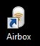 na ploche Vásho PC alebo otvorte internetový prehliadač a zadajte do poľa učeného pre URL adresy adresu brány routra: 192.168.1.1

*V prípade, že nemáte k dispozícii PC s USB portom môžete nastaviť Airbox bezdrôtovo, prostredníctvom Wi-Fi. Názov a heslo Wi-Fi siete Airbox routra zistíte dvojitým stlačením tlačidla pre zapnutie / vypnutie.
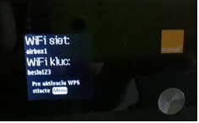
Informácie o Wi-Fi sieti sa zobrazia na Airbox obrazovke. Po pripojení sa na túto sieť otvorte internetový prehliadač vo Vašom zariadení a zadajte do poľa určeného pre URL adresy adresu brány routra 192.168.1.1

Zobrazí sa základná obrazovka webového rozhrania Orange Airbox.
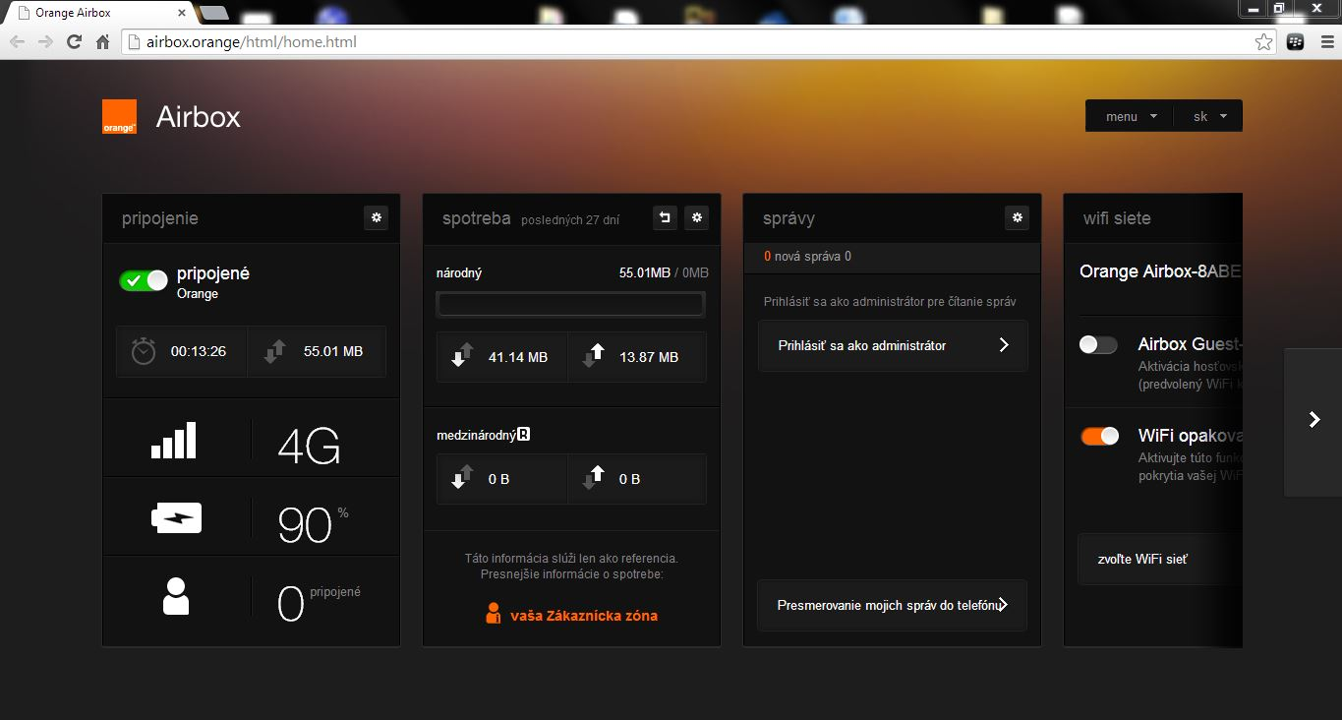
- Vpravo hore kliknite na menu a nastavenia
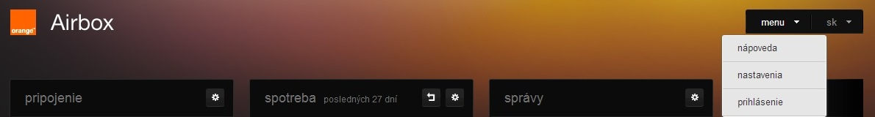
- Prihlasenie pre administrátora (v predvolenom nastavení je Heslo admin)
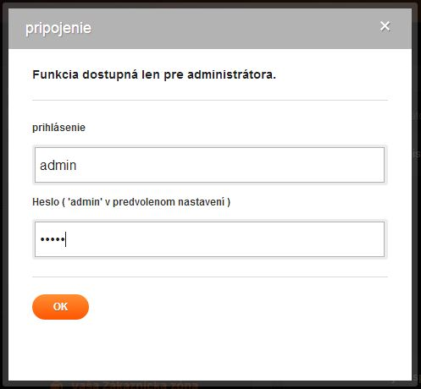

- Zobrazí sa Vám administrátorské menu zariadenia
Zvoľte Nastavenia – Telefonické pripojenie – Pripojenia – po nastavení požadovaných údajov potvrďte Použiť.
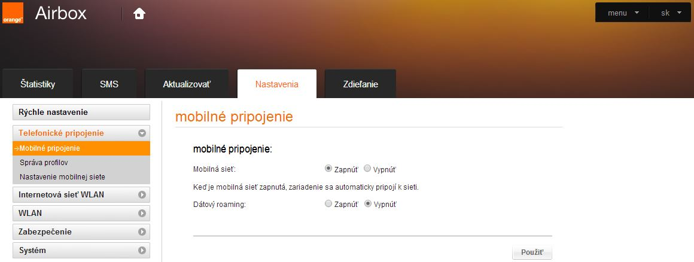

- Vytvorenie nového pripájacieho profilu
Nastavenia – Telefonické pripojenie – Správa profilov – Nový profil
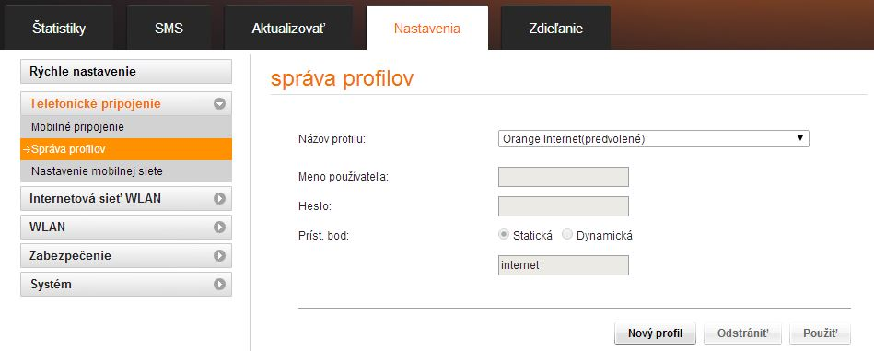
Nový profil:
Názov profilu: ľubovoľný
Meno používateľa: nezadávate
Heslo: nezadávate
Prístupový bod: statická
internet.vip (pre pripojenie prostredníctvom dynamickej verejnej IP adresy)*
internet.static (pre pripojenie pomocou pevnej IP adresy)*
iné APN pre korporatne miesta prístupu (firemné/korporátne prístupové body)*
*jedná sa o doplnkové spoplatnené služby, ktoré sprístupnia dané APN pre SIM na ktorej sú aktívne
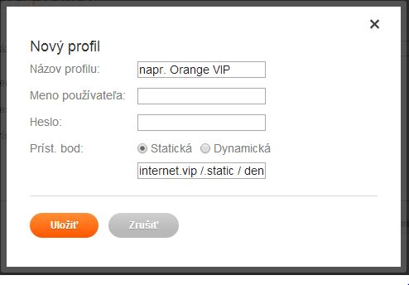
Po nastavení požadovaných údajov kliknite na Uložiť .

- Predvolenie pripájacieho profilu pre Orange Airbox

Nastavenia – Telefonické nastavenie – Správa profilov – Názov profilu:
Vyberte požadovaný profil pre pripojenie a potvrďte pomocou Použiť .

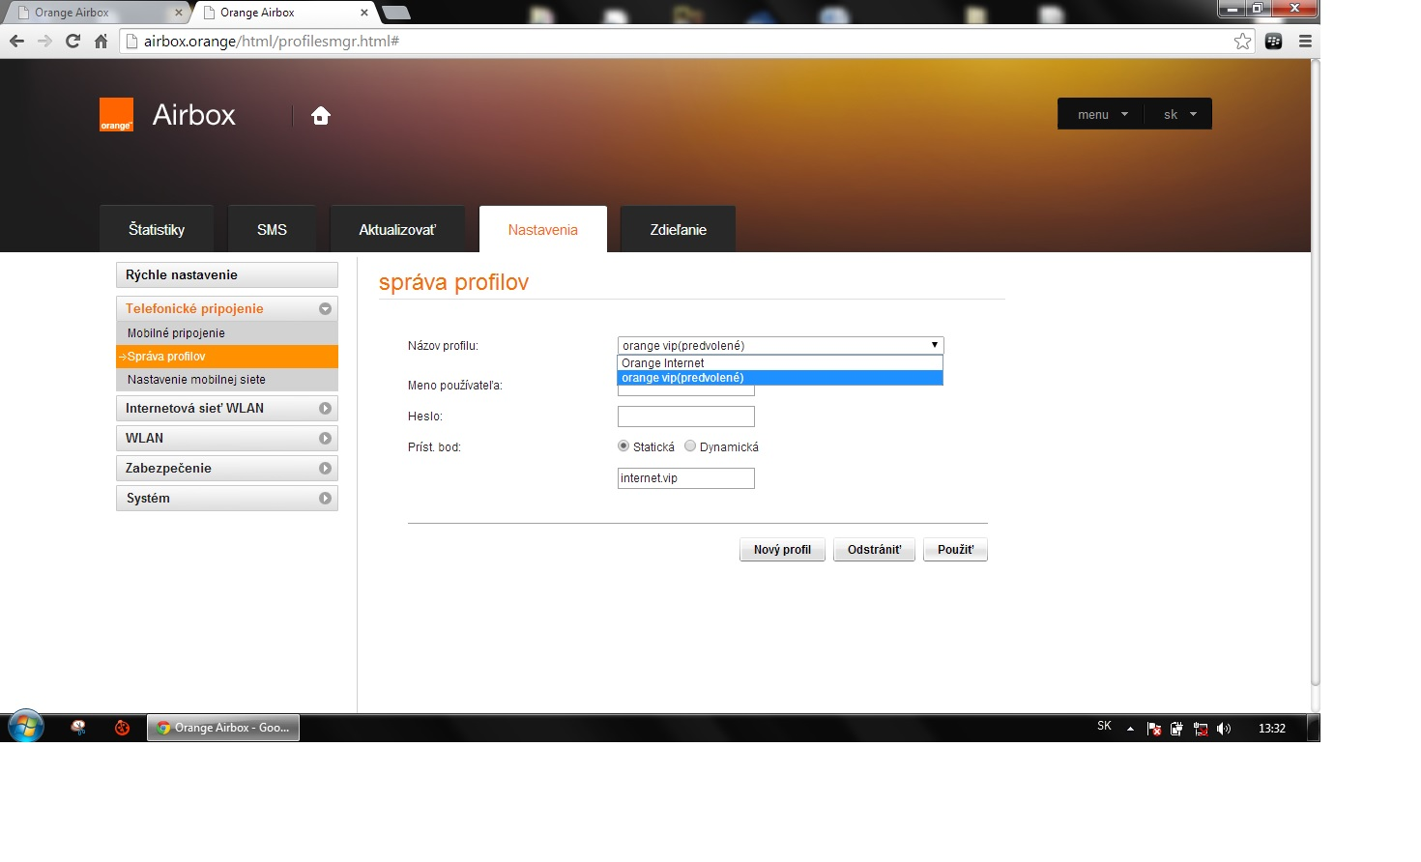
- Nastavenie mobilnej siete a sieťového režimu

Nastavenia – Telefonické pripojenie – Nastavenie mobilnej siete:
Sieť, uprednostňovaný režim: Automaticky, Len 2G, Len 3G, Len 4G
Vyhľadávanie siete, režim: Automaticky, Ručne

